实验报告

**实验名称：实验3.1.2：PAP鉴别配置**

1，请将创建的拓扑图截图粘贴到实验报告中。

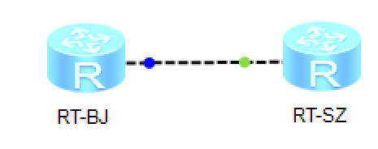

2，请将路由器RT-BJ串口serial 4/0/00配置PPP后的状态信息填入表3-8中。

表3-8 路由器RT-BJ串口serial 4/0/0配置PPP后的状态信息

|  |  |
| --- | --- |
| 路由器名称/串口号 | RT-BJ serial 4/0/0 |
| 链路协议 | ppp |
| LCP状态 | opened |
| IPCP状态 | opened |
| 物理链路类型 | V11 |
| IP地址 | 192.168.90.2/24 |

3，路由器RT-BJ能与路由器RT-SZ通信吗？若不能，原因是什么？请将ping结果的截图粘贴到实验报告中。

不能，因为未进行PAP认证。

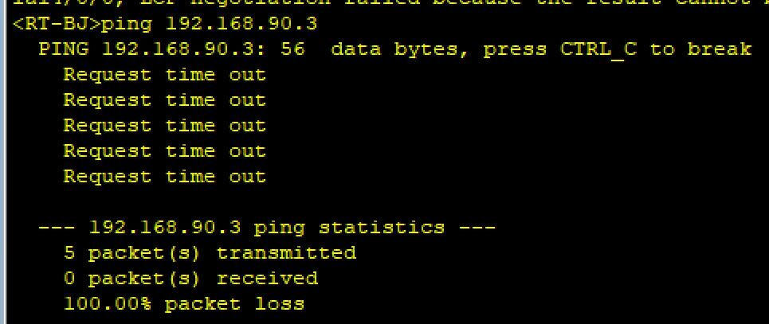

4，路由器RT-SZ能与路由器RT-BJ通信吗？若不能，原因是什么？请将ping结果的截图粘贴到实验报告中。

不能，因为未进行PAP认证。

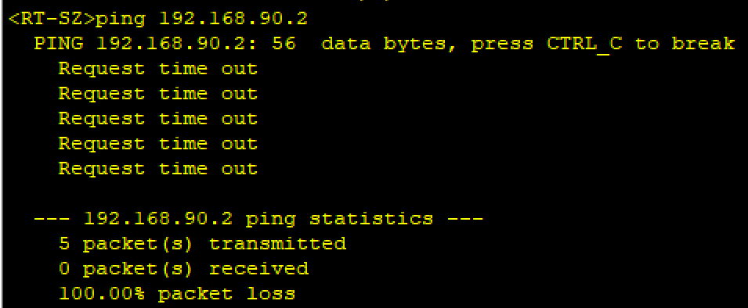

5，请将路由器RT-SZ串口serial 4/0/0配置PPP后的状态信息填入表3-9中。

表3-9 路由器RT-SZ串口serial 4/0/0配置PPP后的状态信息

|  |  |
| --- | --- |
| 路由器名称/串口号 | RT-SZ serial 4/0/0 |
| 链路协议 | ppp |
| LCP状态 | opened |
| IPCP状态 | opened |
| 物理链路类型 | V11 |
| IP地址 | 192.168.90.3/24 |

6，路由器RT-BJ能与路由器RT-SZ通信吗？若不能，原因是什么？请将ping结果的截图粘贴到实验报告中。

能

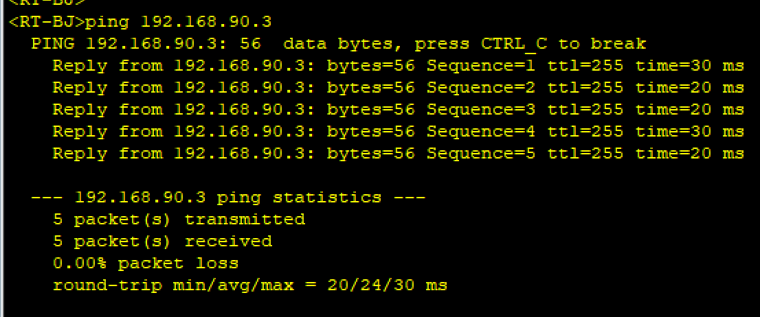

7，路由器RT-SZ能与路由器RT-BJ通信吗？若不能，原因是什么？请将ping结果的截图粘贴到实验报告中。

能

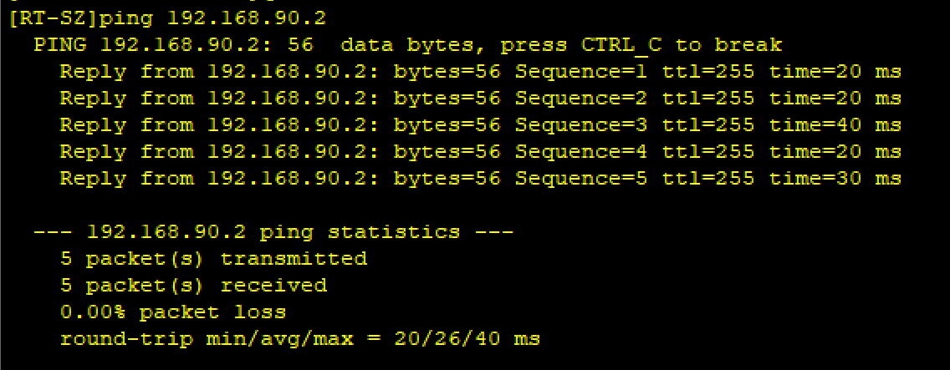

8，PAP两次握手报文分别是什么？

第一次：Authentication-Request，传递用户和密码

第二次：Authentication-Ack，传递用户和密码

9，利用Wireshark能抓取到用户名和密码吗？若能，用户名和密码分别是什么？

能，lire 123

10，请将Wireshark抓取的包括用户名和密码的数据的截图粘贴到实验报告中。

